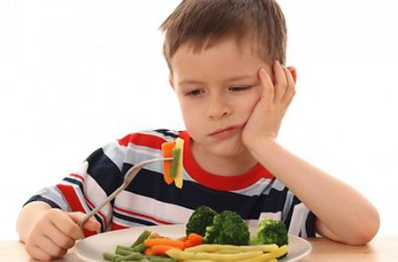

ПРАВИЛЬНОЕ ПИТАНИЕ - ЗАЛОГ ЗДОРОВЬЯ ШКОЛЬНИКОВ и дошколят

Что понимается под правильным питанием и каким оно должно быть для ребенка дошкольного возраста?
Правильное питание – это здоровое питание
Питание ребенка дошкольного возраста должно быть:
Вопервых, полноценным, содержащим в необходимых количествах белки, жиры, углеводы, минеральные вещества, витамины, воду.
Во-вторых, разнообразным, состоять из продуктов растительного и животного происхождения. Чем разнообразнее набор продуктов, входящих в меню, тем полноценнее удовлетворяется потребность в пище.
В-третьих, доброкачественным - не содержать вредных примесей и болезнетворных микробов. Пища должна быть не только вкусной, но и безопасной.
В-четвертых, достаточным по объему и калорийности, вызывать чувство сытости. Получаемое дошкольником питание должно не только покрывать расходуемую им энергию, но и обеспечивать материал, необходимый для роста и развития организма.

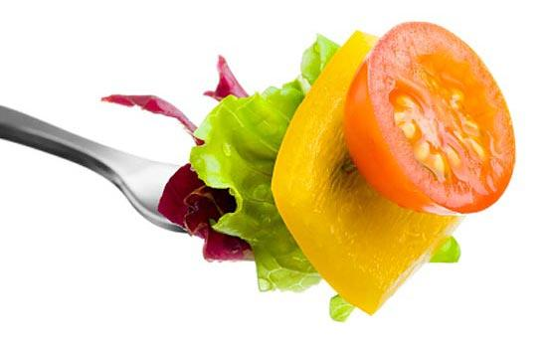
Организация питания, рацион, режим и примерное меню
В соответствии с принципами организации питания детей дошкольного возраста, рацион должен включать все основные группы продуктов.
Из мяса предпочтительнее использовать нежирную говядину или телятину, курицу или индейку
Рекомендуемые сорта рыбы: треска, минтай, хек, судак и другие нежирные сорта.
Молоко и молочные продукты занимают особое место в детском питании.
Фрукты, овощи, плодоовощные соки.
Хлеб, макароны, крупы, растительные и животные жиры.
Важным условием является строгий режим питания, который предусматривает не менее 4 приемов пищи. Причем 3 из них должны обязательно включать горячее блюдо.
Не рекомендуются: копченые колбасы, консервы, жирные сорта мяса, некоторые специи: перец, горчица и другие острые приправы. Из напитков предпочтительнее употреблять чай некрепкий с молоком, кофейный напиток с молоком, соки, отвар шиповника. Необходимо исключить любые газированные напитки из рациона школьников. В качестве сладостей рекомендуется пастила, зефир, мармелад, мед, джем, варенье.
Рекомендации родителям по питанию детей
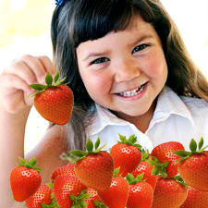
Правильное питание школьника целиком и полностью зависит от родителей.
Прежде всего необходимо знать и помнить, что питание ребенка школьного возраста должно заметно отличаться от рациона родителей.
Нежелательна термическая обработка продуктов путем жарения, лучше готовить блюда на пару или запекать.
Ежедневное меню школьника не должно содержать блюда, сходные по своему составу. Например, если на завтрак предлагается каша, то на ужин лучше дать овощное блюдо.
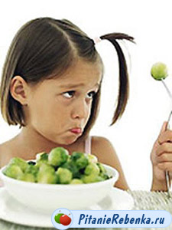
Если Ваш ребенок посещает детский сад, где получает четыре раза в день необходимое по возрасту питание, то домашний рацион должен дополнять, а не заменять рацион детского сада. С этой целью родители, ознакомившись с меню, дома должны дать малышу именно те продукты и блюда, которые он недополучил днем.
Завтрак до детского сада лучше исключить, иначе ребенок будет плохо завтракать в группе. В крайнем случае можно напоить его кефиром или дать яблоко. В выходные и праздничные дни лучше придерживаться меню детского сада.
Когда малышу исполнилось 3 года, самое время начинать учить его правильному поведению за столом.
- Ребенок должен сидеть прямо, не опираясь во время еды локтями на стол, не расставляя их широко в стороны. Уметь правильно пользоваться ложкой.
- Пользуясь столовым ножом, держать его в правой руке, а вилку - в левой.Взрослые должны приучить ребенка не нарезать всю порцию сразу, а отрезав кусочек, съесть его и лишь потом отрезать следующий.
- Необходимо, чтобы у малыша выработалась привычка жевать не спеша, с закрытым ртом. Если у него плохой аппетит, недопустимо развлекать его во время еды, разрешать смотреть телевизор или обещать вознаграждение за то, что он все съест. Подобные поощрения нарушают пищеварительный процесс, а аппетит не улучшают вовсе.
- Принимать пищу в спокойном состоянии (это относится не только к шестилеткам!). Надо избегать ссор и неприятных разговоров за столом - это тоже ухудшает процесс пищеварения и снижает аппетит.
- Не следует давать малышу еды больше, чем он сможет съесть. Лучше потом положить чуточку добавки.
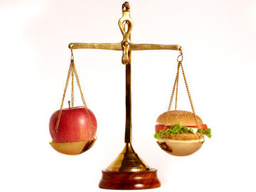
- Малыш должен знать, что из-за стола можно выйти, окончив трапезу, только с разрешения старшего (но, конечно, не с куском хлеба или другой пищей в руках).Он обязательно должен поблагодарить присутствующих, задвинуть стул, убрать за собой посуду, помыть руки (так же, как и перед едой) и сполоснуть рот.
Помните! Ребенок очень быстро усвоит все эти правила, если перед его глазами будет пример взрослых.
Буклет подготовила: директор
МКОУ «Хайхинская ООШ – сад» им.Сулейманова Х.С.

АДРЕС:
368390, РД
Кулинский район,
С.Хайхи, ул Жукова, д.2
Телефон: 8(928)5276150

Муниципальное казенное общеобразовательное учреждение
«Хайхинская ООШ – сад» им.Сулейманова Х.С.

